Tikinti üçün torpaq sahəsinin sanitariya normalarına və qaydalarına, gigiyena normativlərinə uyğunluğuna dair rəyin verilməsi
Bu xidmət vasitəsilə tikinti üçün torpaq sahəsinin sanitariya normalarına və qaydalarına, gigiyena normativlərinə uyğunluğuna dair rəyin verilməsi üçün müraciət mümkündü. Elektron xidmətdən istifadə etmək üçün https://www.e-gov.az – “Elektron hökumət” portalına daxil olaraq Səhiyyə Nazirliyi tərəfindən təqdim olunan elektron xidmətlər siyahısından “Tikinti üçün torpaq sahəsinin sanitariya normalarına və qaydalarına, gigiyena normativlərinə uyğunluğuna dair rəyin verilməsi” elektron xidmətini seçmək lazımdır. (Şək:1)
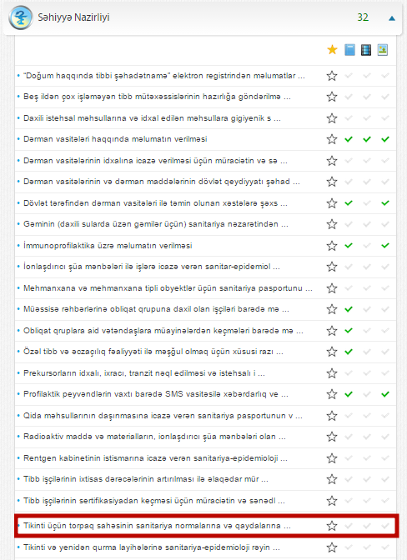
Şəkil:1

Elektron xidmətə daxil olduqdan sonra acılan pəncərədə, “Ərizələrim” bölməsində sistem istifadəçinin göndərmiş olduğu ərizələrin siyahasını verir. (Şək:2)
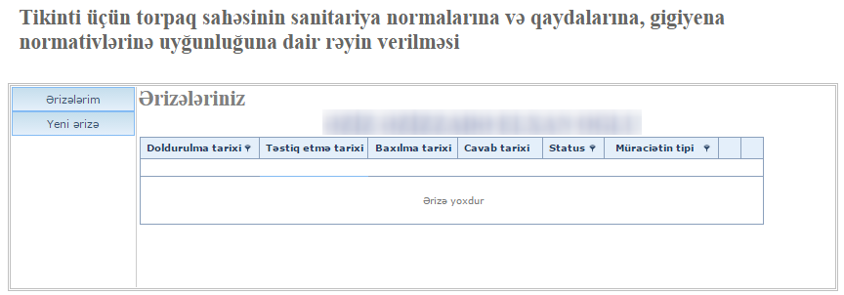
Şəkil:2
İstifadəçi yeni ərizə göndərmək üçün “Yeni ərizə” bölməsinə daxil olmalıdır.
“Yeni ərizə” bölməsinə daxil olduqda açılan pəncərədə istifadəçi fiziki və ya hüquqi şəxs olması barədə məlumat verməlidir. (Şək:3)
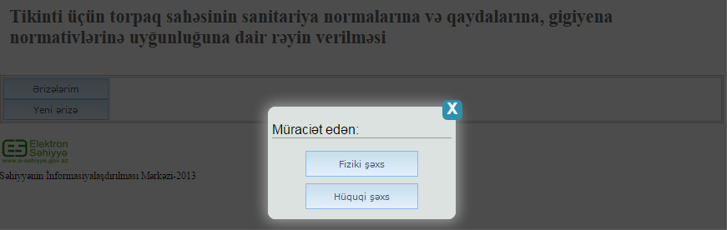
Şəkil:3

İstifadəçi fiziki şəxs olarsa layihəsi baxılan obyektin təyinatı, ev, iş, yaxud mobil telefon nömrəsi, faks, elektron poçt və VEÖN barədə məlumatları daxil etməlidir.(Şək:4)
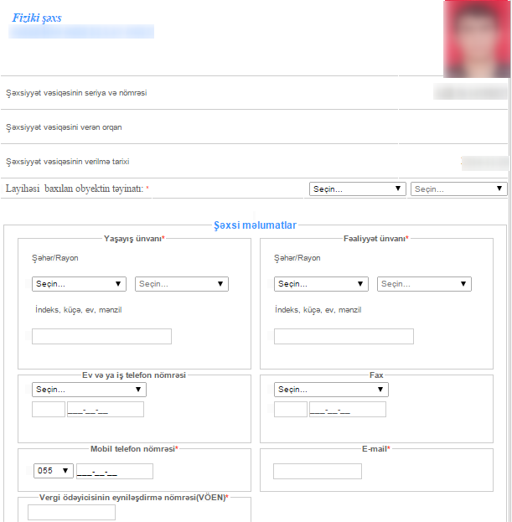
Şəkil:4

Növbəti mərhələdə istifadəçi tikinti üçün ayrılan torpaq sahəsinin yerləşdiyi ərazi üzrə yerli icra hakimiyyəti orqanının sorğu məktubunun elektron formada surətini “Yüklə” düyməsindən istifadə etməklə yükləməlidir. (Şək:5)
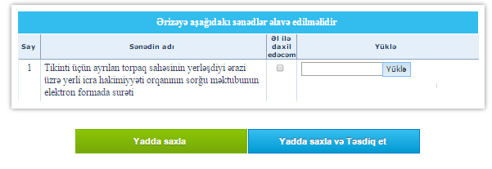
Şəkil:5
İstifadəçi hüquqi şəxs olduqda müəssisə rəhbərinin adını, soyadını, atasının adını, hüquqi şəxsin adını, təşkilatın hüquqi formasını, hesablaşma hesabıının olduğu bankı, hesablaşma hesabının nömrəsini və layihəsi baxılan obyektin təyinatı barədə məlumatları daxil etməlidir. (Şək:6)
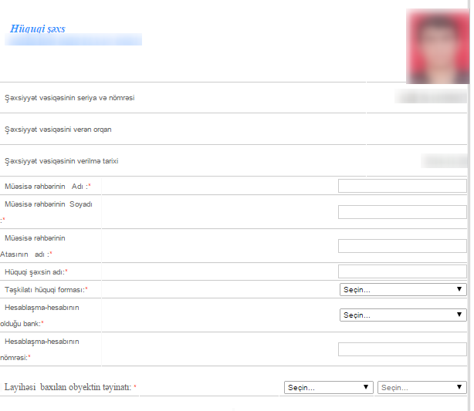
Şəkil:6
Növbəti mərhələdə istifadəçi “Şəxsi məlumatlar” bölməsində yaşayış ünvanını, fəaliyyət ünvanını, ev,iş telefon, mobil telefon nömrəsini və VEÖN barədə məlumatlarını daxil etməlidir.(Şək:7)

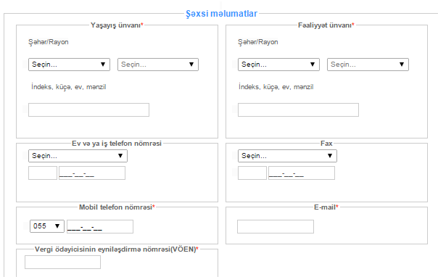
Şəkil:7

Növbəti mərhələdə istifadəçi tikinti üçün ayrılan torpaq sahəsinin yerləşdiyi ərazi üzrə yerli icra hakimiyyəti orqanının sorğu məktubunun elektron formada surətini “Yüklə” düyməsindən istifadə etməklə yükləməlidir. (Şək:8)
Şəkil:8
Sonda istifadəçi “Yadda saxla” düyməsindən istifadə etməklə yaradılmış müraciəti yadda saxlayaraq sonra göndərə və ya “Yadda saxla və Təsdiq et” düyməsindən istifadə etməklə yaradılmış müraciəti Səhiyyə Nazirliyinin müvafiq qeydiyyat orqanına göndərmiş olur.

